HELLO!
HOW ARE YOU TODAY? ?





WHAT'S THE WEATHER LIKE TODAY? ?

NAVODILA
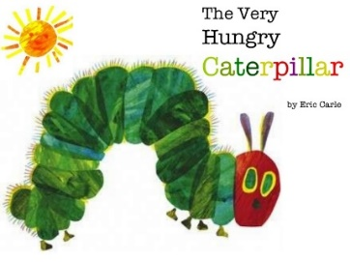
- Oglej si nov posnetek z zgodbo The Very Hungry Caterpillar, ki jo prebere Linda: klikni tukaj.

- V svoj zvezek napiši naslov The Very Hungry Caterpillar in prepiši dneve v tednu. Vsak dan zapiši z VELIKO ZAČETNICO!
Pri vsakem dnevu nariši hrano, ki jo je gosenica tisti dan pojedla. Pri risanju si lahko pomagaš s sličicami na naslednji strani.

ZAPIS V ZVEZEK

The Very Hungry Caterpillar
Monday
Tuesday
Wednesday
Thursday
Friday
Saturday
Sunday

SLIČICE ZA POMOČ PRI RISANJU

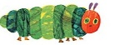
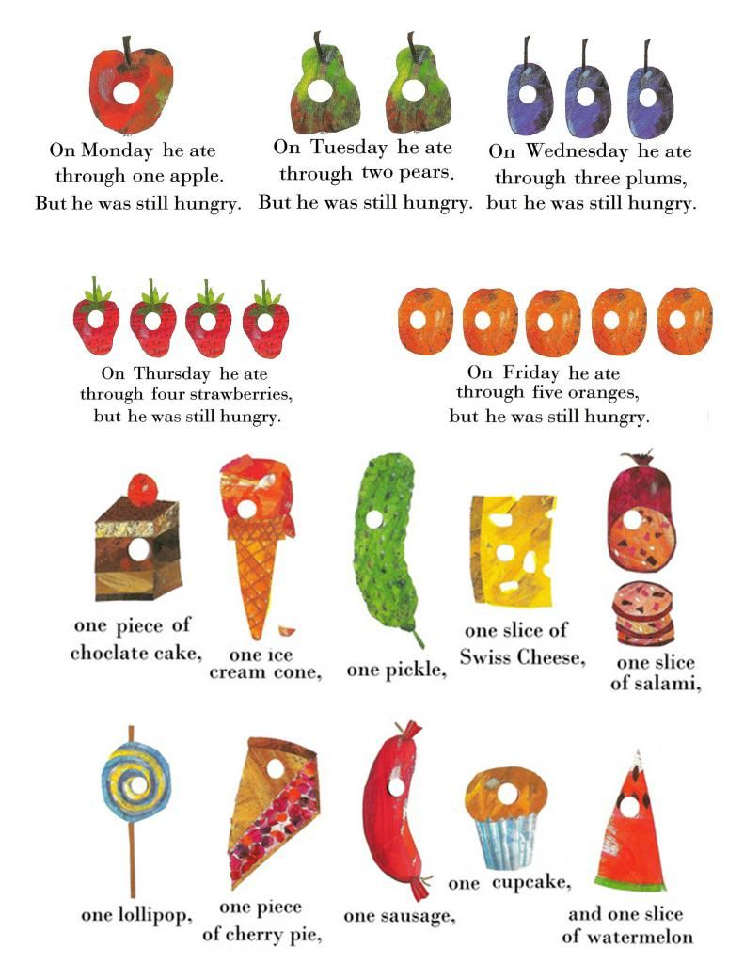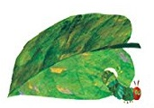

Sincerly yours
Teacher Kaja

